令和２年 月 日
全附Ｐ連会長 神余 智夫 殿

２０２０年度全附Ｐ連ＰＴＡ研修会第１１回全国大会記念品参加申込書

以下の通り、記念品製作に参加をします。
１ 学校名 | 特別支援学校・特別支援学級設置校
２ 学部・学年・クラス
３ 担当教員 | 氏名 Mail
４ 記念品協力作品名
５ １個の値段 | ￥
６ 協力可能な個数 | 個
７ 送料梱包費 | ￥
８ 連絡事項等

参加いただく記念品の写真を添付してください
- お手数ですが、数種の作品をお申し込みいただく場合は、１種類ごとに申込書を提出してください。
記入例
令和２年 月 日
全附Ｐ連会長 神余 智夫 殿

２０２０年度全附Ｐ連ＰＴＡ研修会第１１回全国大会記念品参加申込書

以下の通り、記念品製作に参加をします。
１ 学校名 | 筑波大学附属大塚 特別支援学校・特別支援学級設置校
２ 学部・学年・クラス | 高等部３年 印刷班
３ 担当教員 | 氏名 ○○ ○○ Mail ○○○＠△△△△.ac.jp
４ 記念品協力作品名 | ハンカチ
５ １個の値段 | ￥３００
６ 協力可能な個数 | １００ 個
７ 送料梱包費 | 送料￥1,000- 梱包費￥500- 合計￥1,500-
８ 連絡事項等 | ハンカチセット（２個入り）２セット  色は５色あり、セット内容は様々です。
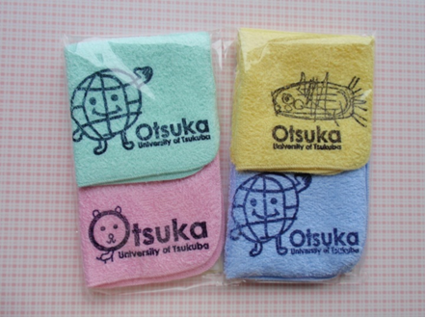

※お手数ですが、数種の作品をお申込みいただく場合は、１種類ごとに申込書をご提出ください。

